Лабораторная работа
Формирование логической модели реляционной базы данных в draw.io
Цель работы
Научиться преобразовывать концептуальную модель предметной области в логическую модель реляционной базы данных: определять отношения и атрибуты, выбирать ключи, задавать связи и ограничения, устранять избыточность данных и проверять модель на примерах.

Задания для практического занятия
Каждый студент выполняет один вариант, состоящий из трёх заданий. Ниже приведены общие требования; уточнения для своей предметной области берутся из варианта.

Задание 1. Преобразование концептуальной модели
Составить список отношений с пояснением смысла одной записи. Для каждой исходной связи указать способ преобразования. Составить словарь атрибутов с доменами и обязательностью. Определить все ключи и каталог FK. Если предыдущая концептуальная модель неполна, исправить её и описать причину изменений.

Составить список отношений с пояснением смысла одной записи:
Human: IDHuman, MiddleName, Name, LastName, Date of birth; У каждого человека есть идентификатор, ФИО, дата рождения.
Registration: IDRegistration, IDHuman, Date, Condition; У регистрации есть свой идентификатор и идентификатор человека для связи человека и регистрации.
Conference: IDConference, IDRegistration, IDOrganizer, Place, Date; У конференции есть свой идентификатор, идентификатор регистрации для связи регистрации и конференции, идентификатор организатора для связи организатора и конференции.
Organizer: IDOrganizer, MiddleName, LastName, Contacts, Name; У организатора есть свой идентификатор, ФИО и контакты.
Session; IDSession, IDHuman, Theme, Time; У сессии есть свой идентификатор, идентификатор человека для связи человека и сессии, тема и время.
Hall: IDHall, IDSession, Quality of seats, Number; У зала есть свой идентификатор, идентификатор сессии для связи сессии и зала, кол-во мест, номер.
Record on session: IDRecord_on_session, IDRegistration, IDSession, Condition; У записи на сессию есть свой идентификатор, идентификатор регистрации для связи регистрации и записи на сессию, идентификатор сессии для связи сессии и записи на сессию.
Attendance: IDAttendance, IDRecord_on_session; У посещаемости есть свой идентификатор, идентификатор записи на сессию для связи посещаемости и записи на регистрацию.

Для каждой исходной связи указать способ преобразования:
Исходная связь | Тип | Способ преобразования
Human-Registration | 0,N – 1,1 | Добавление внешнего ключа (FK) IDHuman в отношение Registration, ссылающегося на первичный ключ (PK) IDHuman отношения Human
Registration-Conference | 1,1 – 1,1 | Связь 1,1 – 1,1 преобразована путём добавления внешнего ключа IDRegistration в отношение Conference, ссылающегося на первичный ключ IDRegistration отношения Registration
Conference-Organizer | 0,N – 1,N | Связь 0,N – 1,N преобразована путём добавления внешнего (FK) ключа IDOrganizer в отношение Conference, который ссылается на первичный (PK) ключ IDOrganizer в отношении Organizer
Human, Session - HumanSession | 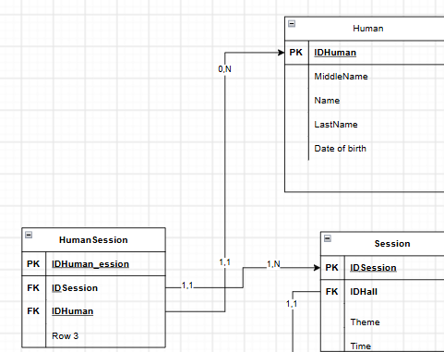 | Создание промежуточного отношения HumanSession с двумя PK: IDHuman и IDSession, образующими составной PK.
Session-Hall | 1,1 – 0, N | Связь 1,1 – 0, N преобразована добавлением FK IDHall в отношение Session, который ссылается на PK IDHall в отношении Hall
Session-Registration_on_Session | 0,N – 1, 1 | Связь 0,N – 1, 1 преобразована добавлением FK IDSession в отношение Registration_on_Session, который ссылается на PK IDSession в отношении Session

Задание 2. Построение и нормализация логической модели
Построить в draw.io схему всех отношений варианта. Для каждого отношения перечислить кандидатные ключи и основные функциональные зависимости. Проверить 1НФ, 2НФ и 3НФ; подробно разобрать не менее трёх содержательных отношений, включая отношение события или позиции и связующее отношение при его наличии. Если нарушение есть, показать структуру до и после исправления; искусственно добавлять ошибки в уже корректную схему не нужно.
Составить каталог ограничений: ключевые, ссылочные, доменные и дополнительные бизнес-правила. Для всех исторически значимых ссылок определить, допустимо ли удаление исходной записи. Ориентир — 8–15 отношений; оценивается полнота и обоснованность, а не достижение заданного числа.
Проверка отношений на 1НФ, 2НФ и 3НФ
1НФ: Отношения соответствуют 1НФ при условии атомарности всех атрибутов. Повторяющиеся группы отсутствуют.
2НФ: Отношения соответствуют 2НФ, поскольку неключевые атрибуты полностью зависят от кандидатных ключей. Частичные функциональные зависимости отсутствуют.
3НФ: По представленным атрибутам нарушений 3НФ не выявлено. Неключевые атрибуты не имеют недопустимых транзитивных зависимостей.
Вывод: Реляционная модель предварительно соответствует 3НФ. Окончательное подтверждение требует проверки всех функциональных зависимостей и атомарности атрибута Contacts.

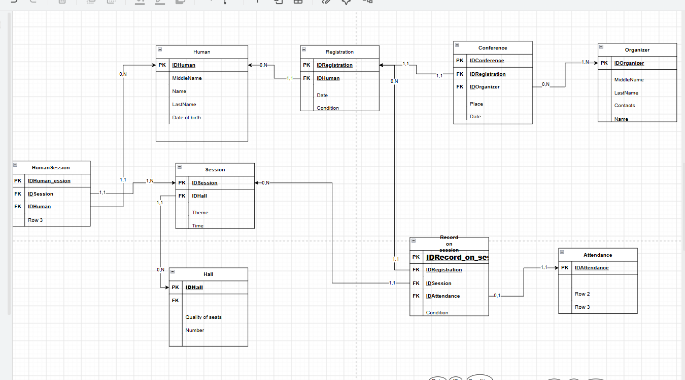
Отношение | Ограничения
Человек | PK: ID_человека
Конференция | PK: ID_конференции
Зал | PK: ID_зала
Регистрация | PK: ID_регистрации; FK: ID_участника → Человек, ID_конференции → Конференция; AK: (ID_участника, ID_конференции)
Сессия | PK: ID_сессии; FK: ID_конференции → Конференция, ID_зала → Зал
Сессия_Докладчик | Составной PK: (ID_сессии, ID_докладчика); оба поля являются FK на Сессию и Человека соответственно
Запись_на_сессию | PK: ID_записи; FK: ID_регистрации → Регистрация, ID_сессии → Сессия; AK: (ID_регистрации, ID_сессии)
Посещение | PK и одновременно FK: ID_записи → Запись_на_сессию

Доменные ограничения
- Все ключи и обязательные атрибуты заполнены.
- Даты конференции и регистрации, время сессии имеют корректный формат; начало конференции не позже окончания.
- Место проведения конференции и тема сессии не пустые.
- Вместимость сессии — положительное целое число.
- Состояние записи: «подтверждена», «лист ожидания» или «отменена».
- Состояние регистрации выбирается из установленного перечня; его значения условием не определены.
- Факт посещения — логическое значение: «да» или «нет».

Для пары «участник — конференция» существует не более одной регистрации. Повторное обращение изменяет её состояние.
Для пары «регистрация — сессия» существует не более одной записи. Повторная запись изменяет её состояние.
Регистрация и сессия в одной записи относятся к одной конференции. Это проверяется отдельно: обычных FK недостаточно.
У каждой сессии минимум один докладчик; удаление последней связи с докладчиком запрещено.
Число подтверждённых записей не превышает вместимость сессии, в том числе при одновременной записи нескольких участников.
Посещение фиксируется только для существующей записи. Подтверждение записи не означает фактического прихода.
Принятые допущения: сессии проходят в пределах дат конференции; на одну запись хранится не более одной итоговой отметки посещения.

Для всех перечисленных FK применяется запрет удаления исходной записи при наличии ссылок — RESTRICT. Поэтому нельзя удалить человека, конференцию, зал, регистрацию, сессию или запись на сессию, пока существуют зависимые записи.
Исторические регистрации, записи на сессии, назначения докладчиков и сведения о посещении сохраняются. Отмена отражается изменением состояния; устаревшие справочные записи архивируются. Каскадное удаление исторических данных запрещено. Физическое удаление допускается для ошибочно созданных записей, не имеющих зависимых данных и исторической значимости.

Задание 3. Проверка логической модели
Подготовить согласованный набор вымышленных данных: не менее 15 допустимых записей суммарно, минимум по одной записи для каждого отношения, с несколькими связанными событиями или позициями. Если отношений больше 15, число записей соответственно увеличить. Данные можно представить таблицами в отчёте.
Выполнить три проверки своего варианта и дополнительно показать:
- отклонение дубликата PK или AK;
- отклонение ссылки на несуществующую родительскую запись;
- отклонение нарушения отдельного бизнес-правила, которое само по себе не выявляется PK/FK.
Ошибочные записи показываются отдельно от допустимого набора. Для каждого случая указать затронутые отношения, конкретные значения, ожидаемый результат и основание. Если требуемая проверка уже входит в три ситуации варианта, повторять её не нужно.
По вопросу заказчика выписать цепочку отношений и соответствия FK, необходимые фильтры и ожидаемый результат на своих данных. Для количественных вопросов указать способ подсчёта без двойного учёта при соединении нескольких наборов дочерних записей. SQL и запуск СУБД не требуются.

Отношение Human
IDHuman | LastName | Name | MiddleName | Date of birth
1 | Бурмалдеев | Телик | Алибабаев | 01.02.2008
2 | Медведев | Димон | Онвамнеев | 01.02.2007

Отношение Registration
IDRegistration | IDHuman | Date | Condition
1 | 1 | 25.04.2027 | Подтверждена
2 | 2 | 25.04.2027 | Подтверждена

Отношение Conference
IDConference | IDRegistration | IDOrganizer | Place | Date
1 | 1 | 1 | Ufa | 25.05.2027
2 | 2 | 1 | Ufa | 25.05.2027

Отношение Organizer
IDOrganizer | LastName | Name | MiddleName | Contacts
1 | Бурмалда | Иван | Кужукетович | +666777228

Отношение HamanSession
IDHamanSession | IDSession | IDHuman
1 | 1 | 1
2 | 1 | 2

Отношение Session
IDSession | IDHall | Theme | Time
1 | 1 | GamePlay | 1 hour
2 | 1 | GamePlay | 1 hour

Отношение Hall
IDHall | Quality of seats | Number
1 | 50 | 1

Отношение RecordOnSession
IDRecordOnSession | IDRegistration | IDSession | IDAttendance | Condition
1 | 1 | 1 | 1 | Подтверждена
2 | 2 | 2 | 2 | Подтверждена

Отношение Attendance
IDAttendance
1
2

Вариант 20. Проведение профессиональной конференции
Ситуация. Организатор проводит конференции с докладами и практикумами. Участники регистрируются на мероприятие и отдельно записываются на занятия с ограниченным числом мест.
Условия предметной области:
- Конференция имеет даты и место проведения; в системе хранится история нескольких конференций.
- Регистрация связывает участника с конференцией, содержит дату и состояние. Для пары «участник — конференция» ведётся одна регистрация с изменяемым состоянием.
- Сессия относится к одной конференции и одному залу; имеет тему, время и вместимость. Зал может использоваться на разных конференциях.
- У сессии один или несколько докладчиков; докладчик может выступать на нескольких сессиях. Человек может одновременно быть участником и докладчиком.
- Запись на сессию связывает регистрацию с сессией и имеет состояние: подтверждена, лист ожидания, отменена. Повторная запись изменяет состояние той же записи.
- Посещение фиксируется для записи на сессию. Сессия и регистрация должны относиться к одной конференции. Подтверждённых записей не больше вместимости; фактический приход отличается от предварительной записи.

Задание 1. Отношения, атрибуты и ключи
Использовать единый справочник людей для участников и докладчиков. Создать отношения регистрации, сессии, участия докладчика, записи на сессию и посещения. Принять составные кандидатные ключи для пар «человек — конференция» и «регистрация — сессия».

Отношение | Атрибуты и ключи
Human | IDHuman (PK), LastName, Name, MiddleName, DateOfBirth
Organizer | IDOrganizer (PK), LastName, Name, MiddleName, Contacts
Conference | IDConference (PK), IDOrganizer (FK), Place, StartDate, EndDate
Hall | IDHall (PK), Number, Capacity
Registration | IDRegistration (PK), IDHuman (FK), IDConference (FK), Date, Condition. AK: (IDHuman, IDConference)
Session | IDSession (PK), IDConference (FK), IDHall (FK), Theme, StartTime, EndTime, Capacity
HumanSession | IDHumanSession (PK), IDHuman (FK), IDSession (FK). AK: (IDHuman, IDSession)
RecordOnSession | IDRecordOnSession (PK), IDRegistration (FK), IDSession (FK), Condition. AK: (IDRegistration, IDSession)
Attendance | IDAttendance (PK), IDRecordOnSession (FK, AK), ФактПрихода

Задание 2. Логическая модель в draw.io
Смена состояния регистрации или записи не должна создавать вторую строку той же пары. Посещению задать уникальную ссылку на запись. Согласованность конференции сессии и регистрации и вместимость задать отдельно; контакты докладчика не дублировать у каждой сессии.
Выполнить общую проверку нормализации до 3НФ и отразить все ограничения в схеме и каталоге правил.

Задание 3. Проверка на данных
Один человек выступает и посещает чужую сессию; запись меняет состояние с листа ожидания на подтверждённую; запись на сессию другой конференции отклоняется. Проверить различие повторной попытки вставки и изменения состояния существующей записи.
Вопрос заказчика: кто фактически посетил выбранный практикум и кто был записан, но не пришёл?
Совмещение ролей. Человек №1 — Бурмалдеев Телик — выступает на сессии №1 и посещает сессию №2, докладчиком которой является человек №2. Это допустимо: участник может одновременно быть докладчиком.
Изменение состояния и повторная вставка. У записи №3 с IDRegistration=3 и IDSession=2 состояние изменяется с «лист ожидания» на «подтверждена». Изменение допустимо: ID сохраняется, подтверждённых записей становится 2 при вместимости 50. Попытка вставить новую запись №4 с той же парой (3, 2) отклоняется из-за нарушения AK.
Другая конференция. Попытка добавить запись с IDRegistration=1 и IDSession=2 отклоняется: регистрация относится к конференции №1, а сессия — к конференции №2. Родительские записи существуют, но нарушается отдельное бизнес-правило.
Выбран практикум №2. Используется цепочка Session → RecordOnSession → Registration → Human, дополнительно подключается Attendance по IDRecordOnSession.
Фильтры: IDSession=2; для посетивших — ФактПрихода=«да»; для не пришедших — состояние записи «подтверждена» и ФактПрихода=«нет».
- Фактически посетил: Бурмалдеев Телик, запись №3.
- Был записан, но не пришёл: Медведев Димон, запись №2.
При подсчёте каждый IDHuman учитывается один раз внутри соответствующей группы.

